Министерство науки и высшего образования Российской Федерации

Федеральное государственное бюджетное образовательное учреждение высшего образования «Пермский национальный исследовательский политехнический университет» (ПНИПУ)

Кафедра вычислительной математики и механики

**Лабораторная работа № 5**

**по дисциплине: «Интеллектуальные ИСИТ»**

Выполнил

студент группы ИСТ-19-2б

Рачев Р.И.

Проверил

ассистент кафедры ВММБ

Нетбай Г.В.

Пермь, 2022

**Постановка задачи**

Реализация нейронных сетей для решения задачи распознавания образов

Цель: сформировать у студентов способность построения нейросетевой интеллектуальной системы для решения задач распознавания образов.

Описание: в рамках данной работы необходимо реализовать приложение, решающее задачу распознавание образов с использованием искусственных нейронных сетей. Возможный вариант реализации – многослойный персептрон с методом обратного распространения ошибки, где каждый входной сигнал соответствует пикселю образа.

Вариативность задания заключается в различной предметной области:

1. Распознавание геометрических фигур;
2. Распознавание знаков валют;
3. Распознавание направления стрелки, указывающей на 8 направлений света;
4. Распознавание римских цифр.

Требования:

1. Должна быть возможность добавления, удаления, изменения элементов обучающей выборки;

2. Должна быть возможность рисования распознаваемого образа мышью компьютера;

3. Не допускается непосредственное копирование кода из от-

крытых библиотек, реализующих алгоритмы с искусственными нейронными сетями;

4. Программный код должен соответствовать требованиям:

• код должен быть единообразно отформатирован;

• должны присутствовать комментарии.

**Выполнение работы**

1. *Выбор предметной области.*

Для выполнения работы была выбрана тема «Распознавание цифр».

Для начала следовало найти необходимые данные для обучения, валидации и тестирования полученной нейронной сети. Был найден пакет для обучения нейронной сети MNIST, это объёмная база данных образцов рукописного написания цифр, она содержит 60000 изображений для обучения и 10000 изображений для тестирования. Все образцы из базы были нормализированы, прошли сглаживание и в конечном итоге были приведены к серому полутоновому изображению размером 28x28 пикселей.

1. *Технологии*

Такая работа не может быть сделана самостоятельно в быстрые сроки, так что в работе были использованы следующие технологии:

* Язык программирования Python для корректной и легкой работы с необходимыми библиотеками;
* Платформа TensorFlow, необходимая для простого механизма машинного обучения;
* Keras – это API глубокого обучения на Python, которое облегчает использование TensorFlow.

1. *Модель нейронной сети*

1 входной слой, который будет принимать массив изображения. В нашем случае это 28x28x1, в котором 28х28 – размер изображения, 1 – количество цветов, которые используются.

Затем идут 2 скрытых слоя, которые на вход получают отмасштабированный массив.

После этого идет слой для преобразования данных в единый вектор.

И конечный слой для вывода финального массива полученных значений.

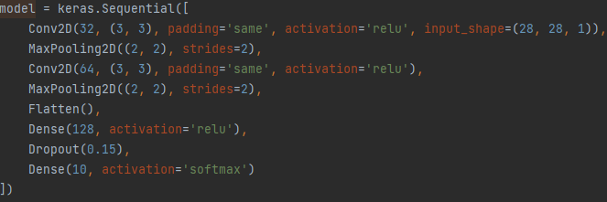



Рис.1 – Программный код для модели НС

Опишу каждый из модулей:

* Conv2D – свёрточный слой, который будет проверять сходство с тестовой базой;
* MaxPooling2D – слой масштабирования;
* Flatten – вспомогательный слой, который преобразует полученную матрицу в единый вектор;
* Dense – полносвязный слой;
* Dropout – вспомогательный слой для того, чтобы модель не переобучилась.

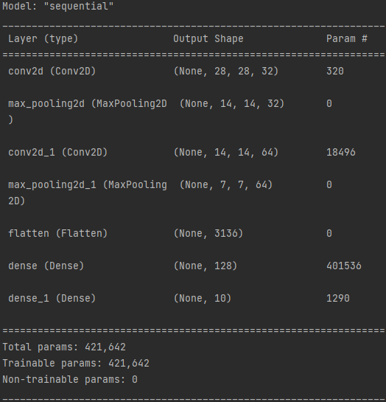

Рис.2 – Полученная модель с параметрами

После создания модели необходимо запустить процесс обучения. В API Keras это реализуется с помощью команды fit, одним из параметров которой является epochs – количество кругов обучения. Для данной работы было выбрано число 5, так как модель не самая сложная и процесс распознавания всего 10 вариаций цифр не должен вызвать затруднение у нейронной сети. Каждый из кругов обучения занял 3 минуты, т.е. на все обучения было потрачено 30 минут. Исходный результат проверки на тестовых данных составил 99,5%.

Для практической проверки была добавлена графическая библиотека Tkinter. С помощью нее был создан простейший прототип графического редактора, в котором пользователь может нарисовать необходимую цифру и отправить ее на распознавание, также была добавлена кнопка для очистки полотна. Было выявлено, что разработанная НС справляется с нарисованными пользователем цифрами хуже, чем с изображениями из интернета. Примерно в 70% случаев модель распознавала нарисованную цифру, при этом с цифрами 8, 6 и 9 у НС возникали затруднения, она распознавала их как 0.

**Заключение**

В рамках лабораторной работы была разработана свёрточная модель НС для распознавания цифр. Также была изучена платформа TensorFlow и API Keras, для удобной работы с ней. Был получен опыт в разработке, обучении и тестировании нейронных сетей и знания, включающие виды НС, их примерные структуры и методы работы.